UBND THÀNH PHỐ UÔNG BÍ | CỘNG HOÀ XÃ HỘI CHỦ NGHĨA VIỆT NAM
TRƯỜNG MN PHƯƠNG NAM | Độc lập - Tự do - Hạnh phúc
Số: 484/CTr-MNPN | Uông Bí, ngày 04 tháng 12 năm 2024

CHƯƠNG TRÌNH CÔNG TÁC THÁNG 12 NĂM 2024

I. Trọng tâm:
1. Tiếp tục tăng cường các nội dung tuyên truyền giáo dục về văn hóa ứng xử, đạo đức nhà giáo, công tác đảm bảo an ninh trật tự trường học, ATGT, ATTP, PCCC, vệ sinh môi trường, phòng chống các tệ nạn xã hội.
2. Tham gia các chuyên đề cấp thành phố, cấp cụm theo kế hoạch. Cử cán bộ giáo viên tham gia lớp bồi dưỡng chuyên môn do sở GDĐT tổ chức.
4. Duy trì kiểm tra việc thực hiện kỷ luật, kỷ cương hành chính; công tác quản lý của hiệu trưởng; việc triển khai nhiệm vụ năm học, công tác bán trú - vệ sinh an toàn thực phẩm; việc thực hiện các khoản thu trong nhà trường.

II. Lịch cụ thể
Ngày | Nội dung công tác | Thực hiện
01 | Họp trường | CB, GV, NV
03 | Sinh hoạt chi bộ thường kỳ | Đảng viên
01-31 | Tiếp tục tuyên truyền, vận động trẻ ra lớp | CM, TT, GV
01-31 | Thực hiện chương trình chăm sóc, nuôi dưỡng, giáo dục trẻ. | CM, TT, GV
01-31 | Cập nhật phần mềm trực tuyến quản lý trường học | CM, TT, GV
01-31 | Đảm bảo an toàn cho trẻ trong trường mầm non, đảm bảo vệ sinh môi trường, phòng chống dịch bệnh cho trẻ | CM, TT, GV
03-10 | Cấp bổ sung kinh phí tăng lương phụ cấp trong năm 2024; điều chỉnh dự toán nguồn tự chủ năm 2024. | Kế toán
10-11 | CBQL, GV cốt cán tham gia tập huấn “Đơn vị học tập” cấp huyện, tỉnh và”Cộng đồng học tập” cấp xã, huyện, tỉnh do Sở GDĐT tổ chức. | CBQL, GV
12 | - Thực hiện chuyên đề tổ: Lĩnh vực phát triển thẩm mỹ (Tạo hình) độ tuổi 3-4 tuổi  - Chuyên đề tổ: Lĩnh vực phát triển ngôn ngữ độ tuổi nhà trẻ 24-36 tháng | - Đ/c: Hà  - Đ/c: Thảo
11-14 | Tham gia lớp tập huấn nâng cao năng lực cho đội ngũ CBQL và GVMN đợt 2 năm 2024. | CBQL, GV
20 | CBQL, GV cốt cán tham dự chuyên đề “Chiến sĩ tí hon” chào mừng kỷ niệm 80 năm ngày thành lập quân đội nhân dân Việt Nam tại trường mầm non Phương Đông. | CB, GV
24 | Tham dự tổng kết chuyên đề “Tôi yêu Việt Nam” giai đoạn 2020-2024. | CB, GV cốt cán
12-23 | Thực hiện kế hoạch kiểm tra nội bộ trường học | Ban kiểm tra
20-24 | Tổ chức cân đo, theo dõi và tổng hợp sức khỏe của trẻ trên biểu đồ tăng trưởng | Nhân viên y tế, GVCN
26 | Phó Hiệu trưởng kiểm tra thực hiện nhiệm vụ năm học tại trường mầm non Thượng Yên Công | PHT
28 | Dự hội nghị giao ban hiệu trưởng | HT
29 | Tham gia sinh hoạt nơi cư trú theo quy định 213-QĐ/TW của Bộ chính trị | Đảng viên

Ghi chú: Lịch công tác trên đây là dự kiến, trong quá trình thực hiện có thể có sự điều chỉnh cho phù hợp với tình hình thực tế, sự chỉ đạo của Thành phố và Phòng GD và Sở GD&ĐT./.
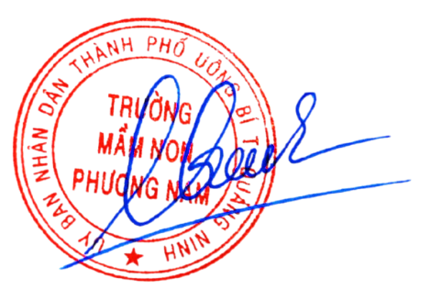
Nơi nhận:  - Phòng GD&ĐT (B/c);  - PHT, TTCM, GV, NV;  - Công đoàn;  - Lưu: VT. | HIỆU TRƯỞNG  Bùi Thị Thủy

